Református Templom, Közösségi Épület, Lelkészi Hivatal És Parókia Épületegyüttese”
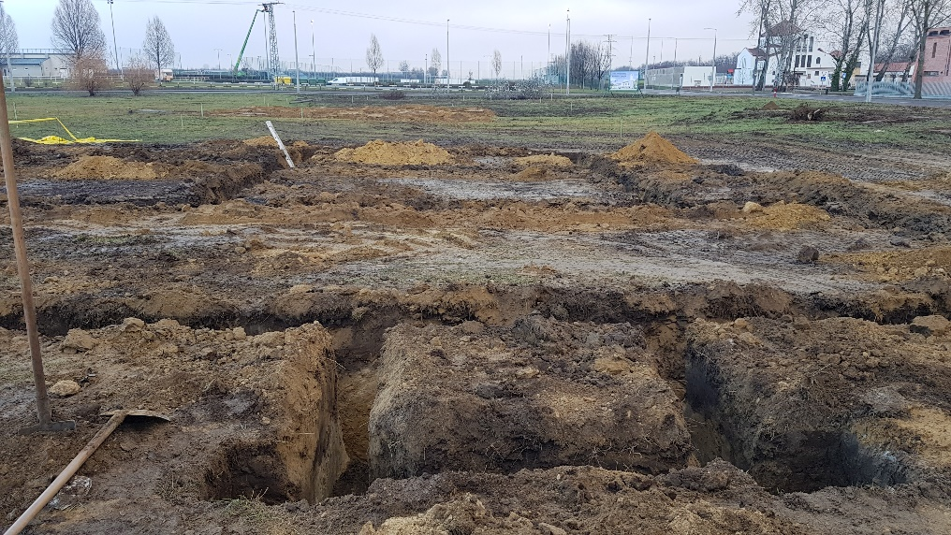

templom alapozási munkái

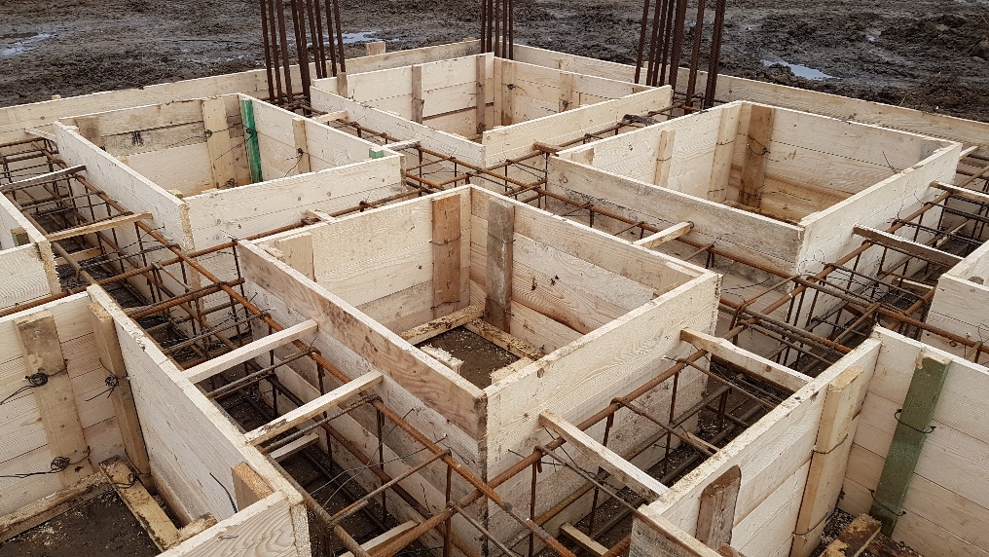

templom talpgerenda vasalási munkái
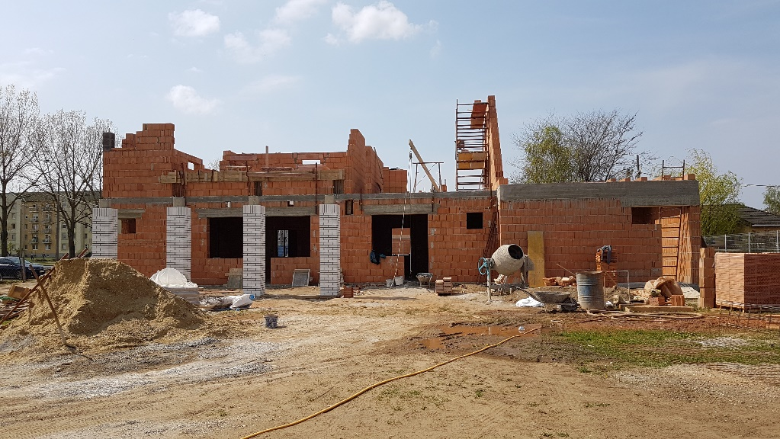

parókia falazása

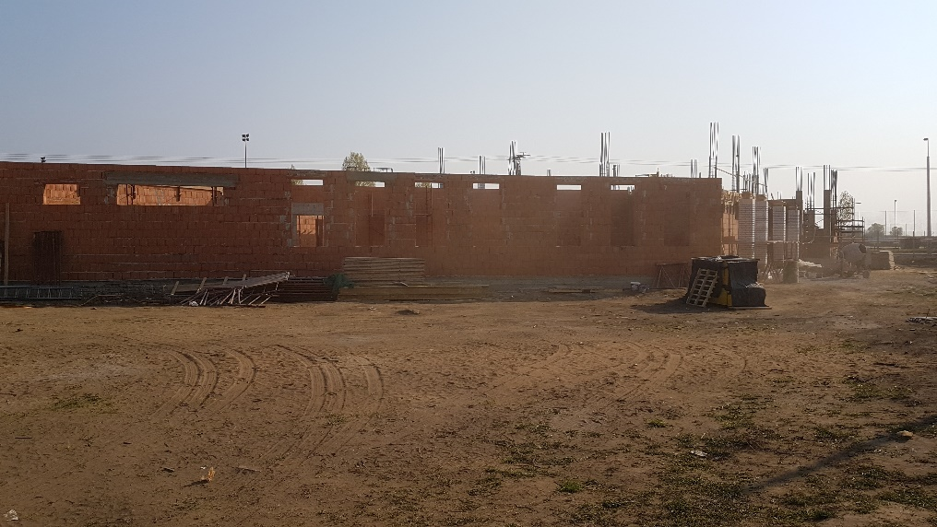

templom falazása

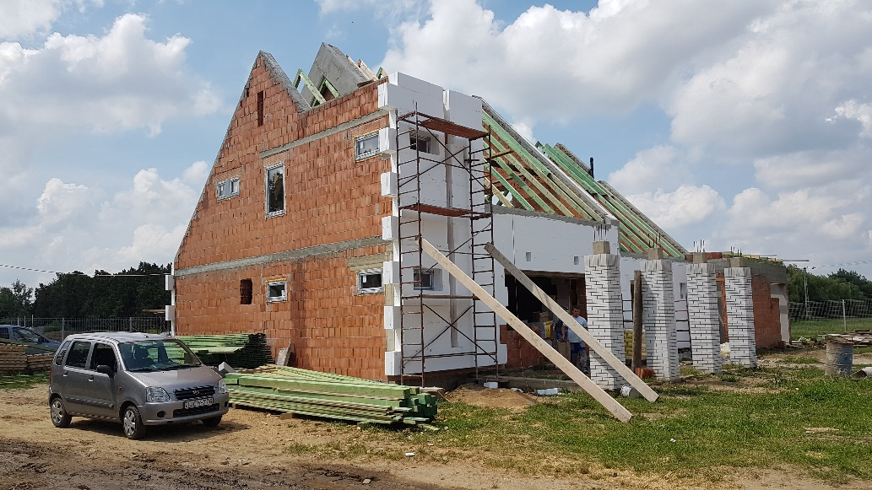

parókia tetőszerkezet, homlokzati hőszigetelés

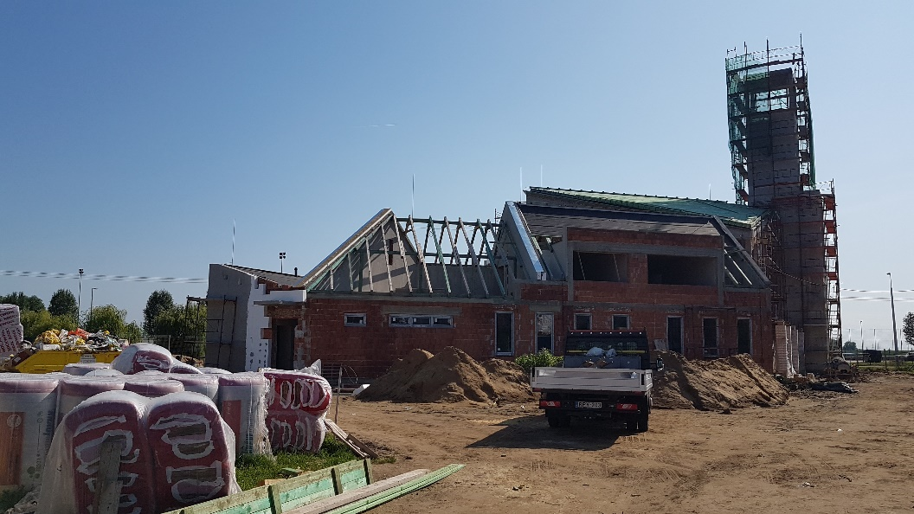

templom tetőszerkezet, homlokzati hőszigetelés

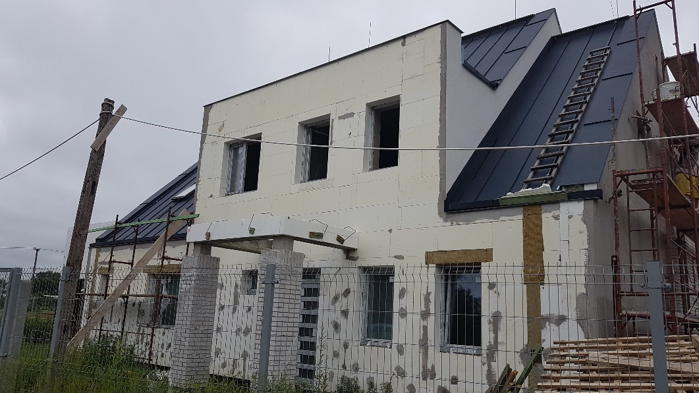

parókia nyugati (utcai homlokzat) hőszigetelés

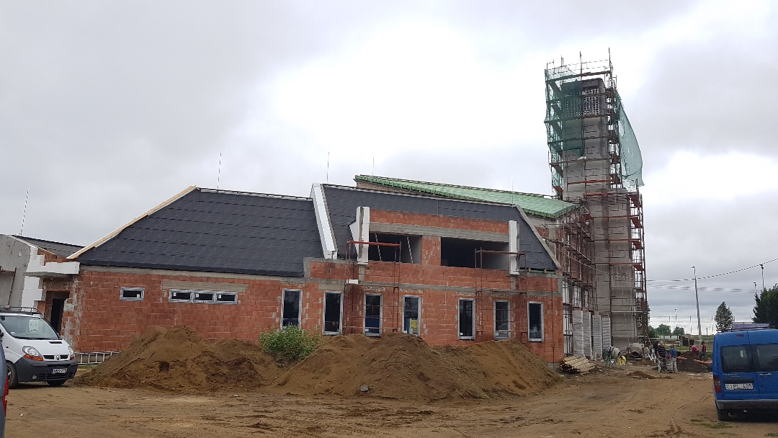

templom torony burkolása

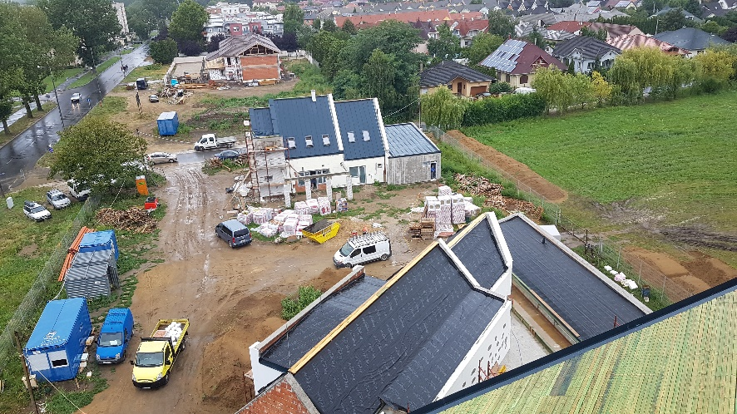
tetők alátéthéjazata

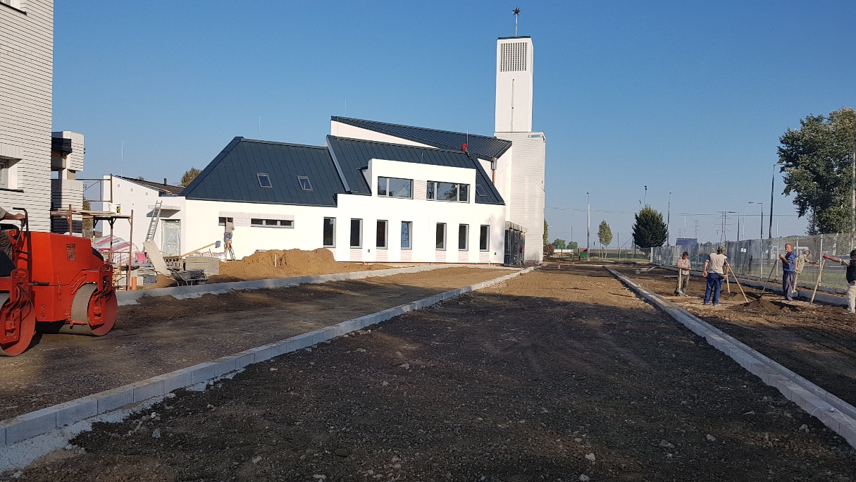

templom homlokzati színvakolat, parkoló szegélyek építése

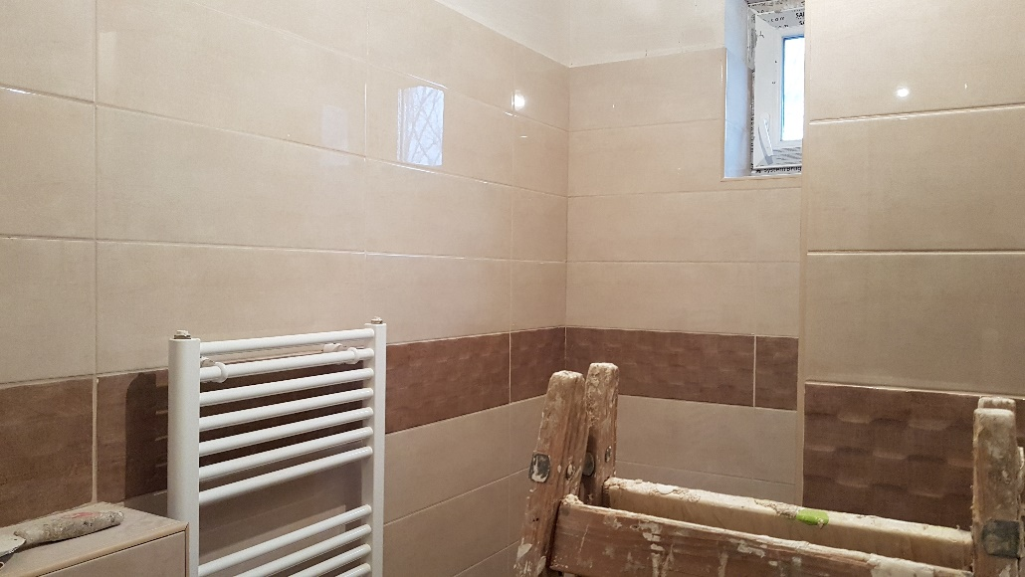

vizesblokkok burkolása

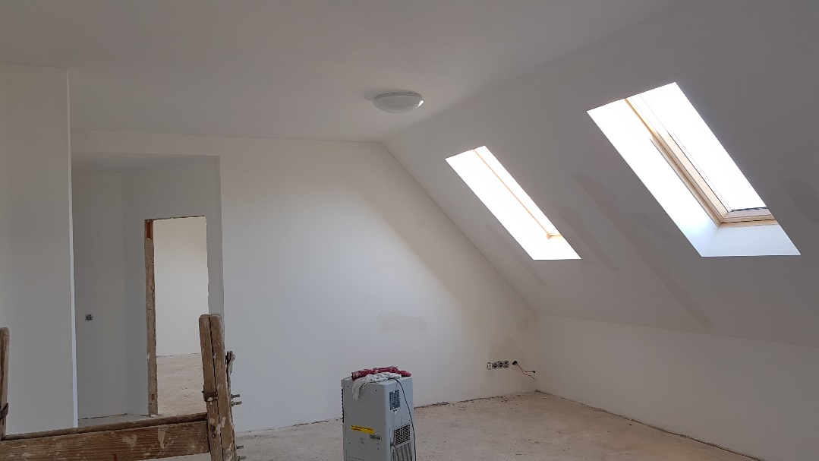

belső festési munkák

